ФЕДЕРАЛЬНОЕ АГЕНТСТВО ЖЕЛЕЗНОДОРОЖНОГО ТРАНСПОРТА
Федеральное государственное бюджетное образовательное учреждение
высшего образования
«Петербургский государственный университет путей сообщения
Императора Александра I»
(ФГБОУ ВО ПГУПС)

Кафедра «Прикладная психология»

РАБОЧАЯ ПРОГРАММА
дисциплины
«ПСИХОЛОГИЯ АДДИКЦИЙ И ЗАВИСИМОГО ПОВЕДЕНИЯ»
(Б1.В.ДВ.9.1)
для направления
37.03.01 «Психология»
по профилю
«Психология»
Форма обучения – очная, заочная

Санкт-Петербург
2018

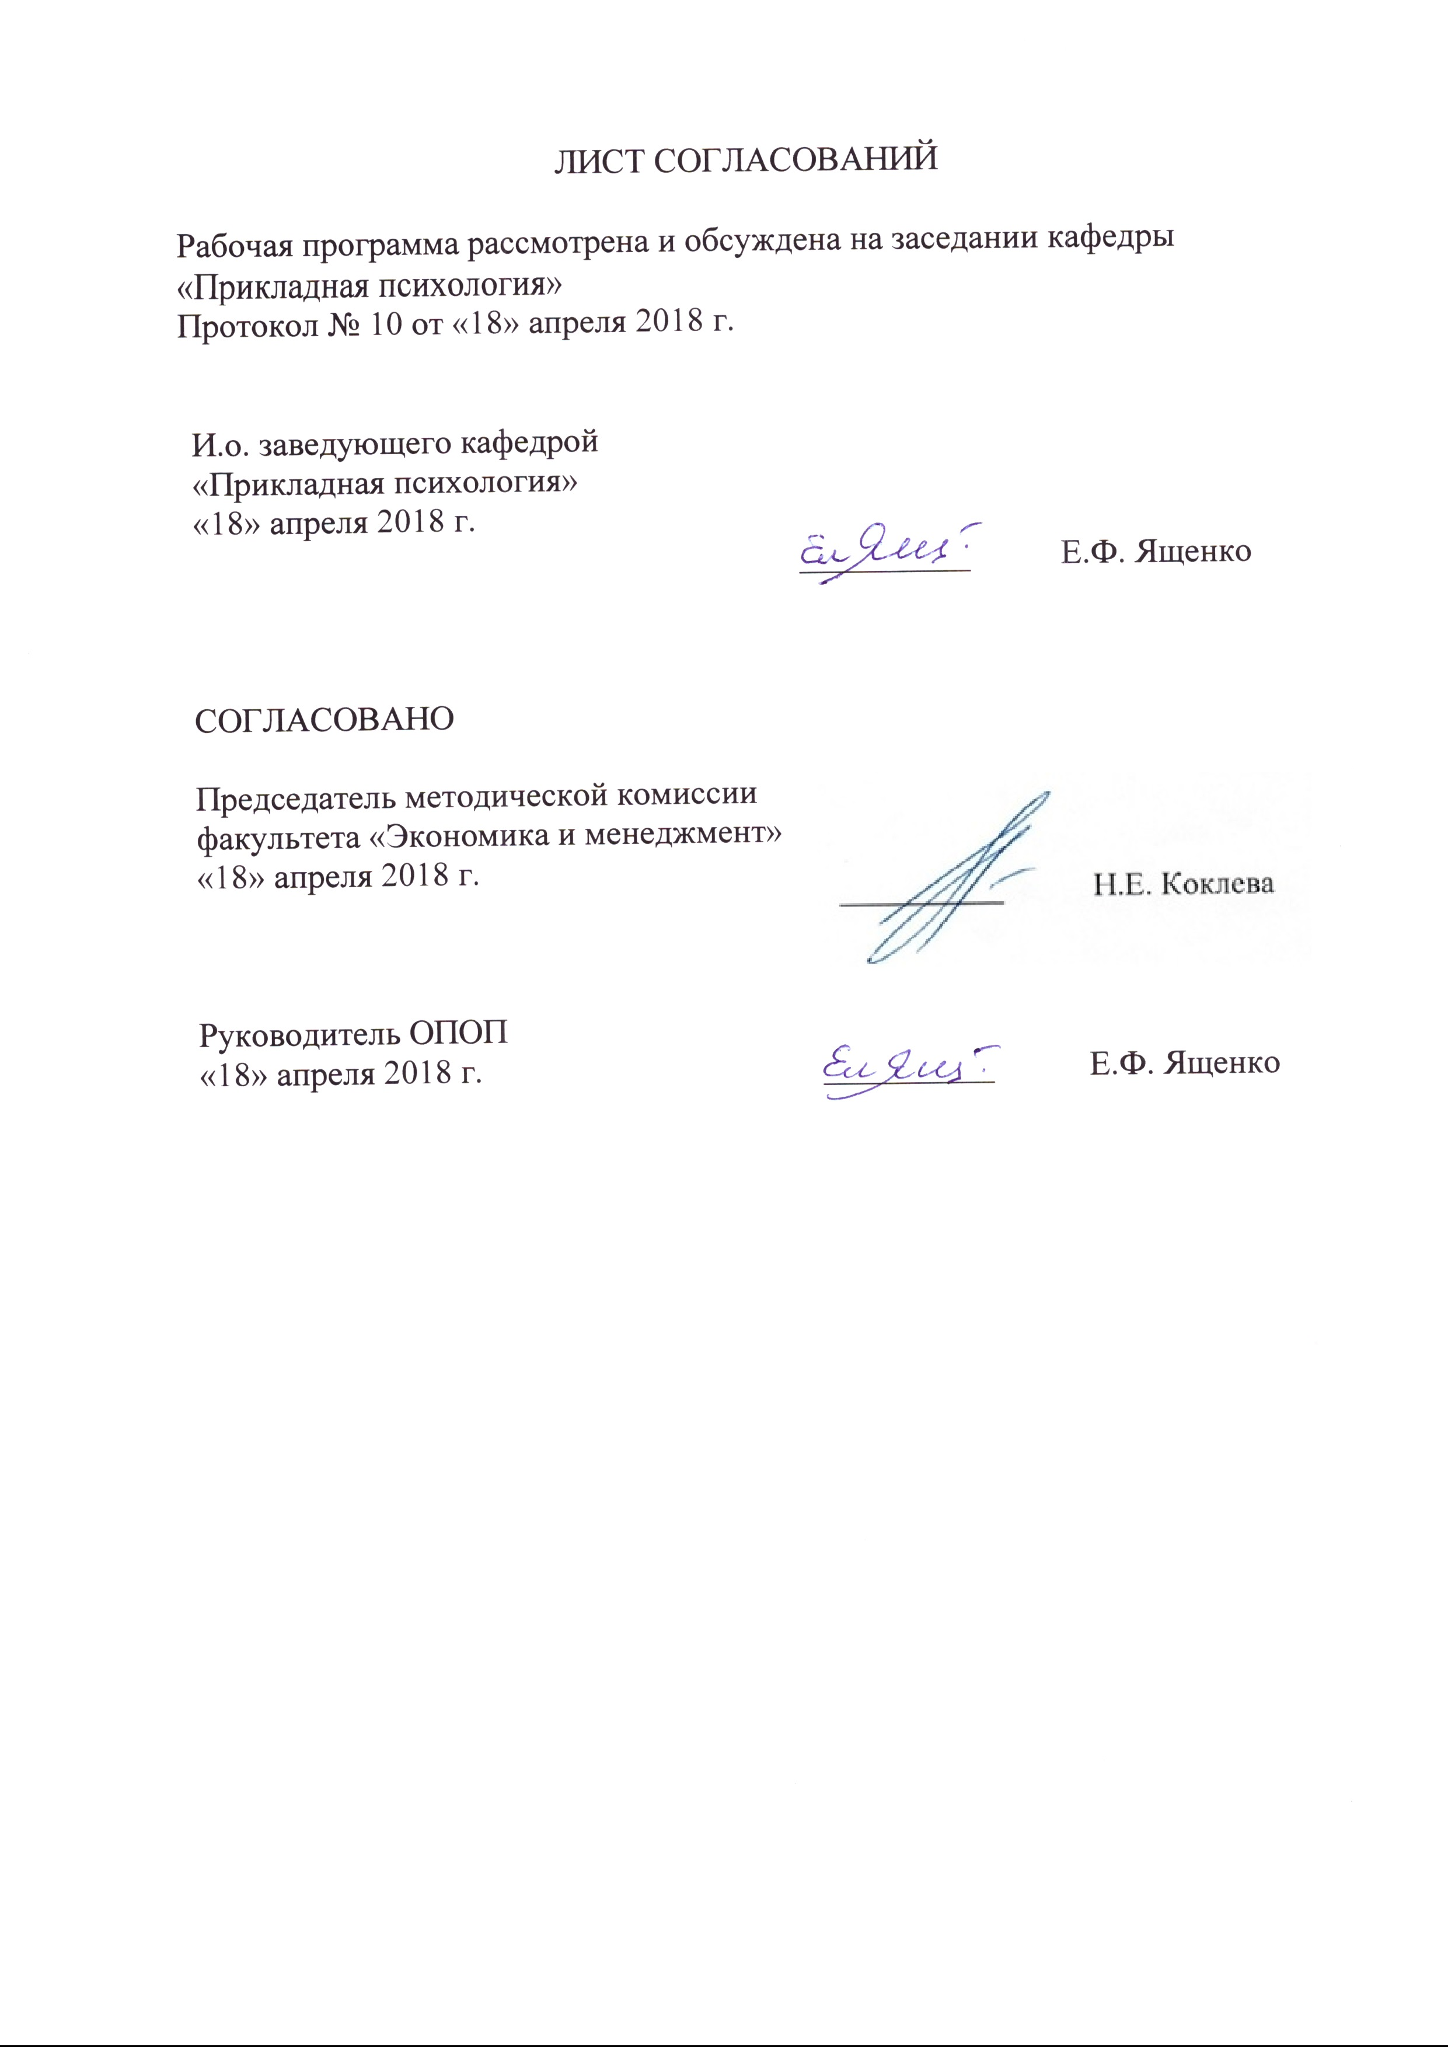

ЛИСТ СОГЛАСОВАНИЙ

Рабочая программа рассмотрена и обсуждена на заседании кафедры «Прикладная психология»
Протокол № 10 от «18» апреля 2018 г.

И.о. заведующего кафедрой  «Прикладная психология»  «18» апреля 2018 г. __________ |  | Е.Ф. Ященко

СОГЛАСОВАНО

Председатель методической комиссии факультета «Экономика и менеджмент» | __________ | Н.Е. Коклева
«18» апреля 2018 г.

1. Цели и задачи дисциплины

Рабочая программа составлена в соответствии с ФГОС ВПО, утвержденным «07» августа 2014 г., приказ № 946 по направлению 37.03.01 «Психология», по дисциплине «Психология аддикций и зависимого поведения».
Целью изучения дисциплины является формирование компетенций, указанных в разделе 2 рабочей программы.
Для достижения поставленной цели решаются следующие задачи:
- приобретение знаний, указанных в разделе 2 рабочей программы;
- приобретение умений, указанных в разделе 2 рабочей программы;
- приобретение навыков, указанных в разделе 2 рабочей программы.

2. Перечень планируемых результатов обучения по дисциплине, соотнесенных с планируемыми результатами освоения основной профессиональной образовательной программы

Планируемыми результатами обучения по дисциплине являются: приобретение знаний, умений, навыков и/или опыта деятельности.
В результате освоения дисциплины обучающийся должен:
ЗНАТЬ:
- специфику и значение междисциплинарного знания для понимания аддикций и зависимого поведения;
- закономерности формирования аддикций и зависимого поведения;
- основные теоретические подходы, модели консультирования, методики и техники консультирования, используемые для коррекции психических состояний и поведения человека, страдающего от аддикций и зависимого поведения, и его родственников;
- этапы и формы комплексной профилактики наркозависимого поведения.
УМЕТЬ:
- проводить диагностику аддиктивных расстройств;
- проводить индивидуальное и семейное консультирование по проблеме аддикций и зависимого поведения;
- анализировать направления консультативной психологии, оценивать применяемые на практике методы;
- анализировать свое нежелательное поведение и связанные с ним проблемы с целью планирования и реализации самовоспитания и саморазвития;
- выбирать и использовать методики и техники оказания консультативных услуг в области проблем аддикций и зависимого поведения;
- оценивать эффективность консультативной помощи.
ВЛАДЕТЬ:
- навыками применения практических методик и техник консультирования по проблеме зависимого поведения, таких как релаксация; эмоциональное выравнивание, методика выбора альтернативного решения и др.;
- приемами ведения семейного консультирования по вопросам карьеры, обучения и психического здоровья в условиях выздоровления;
- навыками оказания помощи пациентам реабилитационных программ в формировании нового образа себя;
- навыками применения практических методик и техник индивидуального и группового сопровождения клиентов, имеющих опыт зависимого поведения;
- приемами ведения прямого и опосредованного консультативного процесса по общим и специфическим вопросам социальной работы;
- навыками экспертного консультирования.

Приобретенные знания, умения, навыки, характеризующие формирование компетенций, осваиваемые в данной дисциплине, позволяют решать профессиональные задачи, приведенные в соответствующем перечне по видам профессиональной деятельности в п. 2.4 общей характеристики основной профессиональной образовательной программы (ОПОП).

Изучение дисциплины направлено на формирование следующих профессиональных компетенций (ПК), соответствующих видам профессиональной деятельности, на которые ориентирована программа бакалавриата.
Виды деятельности:
- реализация стандартных программ, направленных на предупреждение отклонений в социальном и личностном статусе и развития, а также профессиональных рисков в различных видах деятельности (ПК-1);
- описание структуры деятельности профессионала в рамках определенной сферы (психологического портрета профессионала) (ПК-3);
- применение знаний по психологии как науки о психологических феноменах, категориях и методах изучения и описания закономерностей функционирования и развития психики (ПК-9);
- участие в проведении психологических исследований на основе применения общепрофессиональных знаний и умений в различных научных и научно-практических областях психологии (ПК-11).

Область профессиональной деятельности обучающихся, освоивших данную дисциплину, приведена в п. 2.1 общей характеристики ОПОП.
Объекты профессиональной деятельности обучающихся, освоивших данную дисциплину, приведены в п. 2.2 общей характеристики ОПОП.

3. Место дисциплины в структуре основной профессиональной образовательной программы
Дисциплина «Психология аддикций и зависимого поведения» Б1.В. ДВ.9.1 относится к вариативной части и является дисциплиной по выбору обучающихся.

4. Объем дисциплины и виды учебной работы

Для очной формы обучения

Вид учебной работы | Всего часов | Семестр
 |  | VIII
Контактная работа (по видам учебных занятий)  В том числе:  - лекции (Л)  - практические занятия (ПЗ)  - лабораторные работы (ЛР) | 32  8  16  8 | 32  8  16  8
Самостоятельная работа (СРС) (всего) | 31 | 31
Контроль | 9 | 9
Форма контроля знаний | З | З
Общая трудоемкость: час / з.е. | 72/2 | 72/2

Для заочной формы обучения:

Вид учебной работы | Всего часов | КУРС
 |  | V
Контактная работа (по видам учебных занятий) | 12 | 12
В том числе:  - лекции (Л) | 4 | 4
практические занятия (ПЗ) | 4 | 4
лабораторные работы (ЛР) | 4 | 4
Самостоятельная работа (СРС) (всего) | 56 | 56
Контроль | 4 | 4
Форма контроля знаний | З, КЛР | З, КЛР
Общая трудоемкость: час / з.е. | 72/2 | 72/2

5. Содержание и структура дисциплины

5.1 Содержание дисциплины

№ п/п | Наименование раздела дисциплины | Содержание раздела
 | Аддикции. Феноменология и диагностика аддиктивных расстройств. | Критерии аддиктивного поведения. Химические и нехимические аддикции. Нехимические Аддикции: диагностические критерии, общие черты, классификация. Патологическая склонность к азартным играм (лудомания, гэмблинг) Эротические аддикции. Социально приемлемые аддикции. Технологические аддикции. Пищевые аддикции. Роль нехимических аддикций в профилактике химических зависимостей и реабилитации наркологических больных. Методы диагностики нехимических зависимостей.
 | Междисциплинарные основы изучения зависимого поведения | Зависимое поведение. Психологическая зависимость. Симптомы психологической зависимости. Объяснение психологической зависимости с позиции психофизиологии. Доминанта. Динамический стереотип поведения. Потребность. Толерантность. Закономерности формирования зависимого поведения. Модель зависимого поведения. Понимание зависимого поведения в различных психологических концепциях. Виды зависимого поведения. Психологическая зависимость при употреблении ПАВ.
 | Модели комплексной профилактики зависимостей. Концепция профилактики злоупотребления психоактивными веществами в системе образования. Формы реабилитации. | Анализ наиболее популярных моделей комплексной профилактики зависимостей, принятых в мировом сообществе. Конкретизация моделей для проблемы наркозависимостей. Возможности и проблемы применения моделей в России. Трансформация моделей для различных видов зависимостей. Предупреждение развития зависимого поведения школьников в системе службы практической психологии образования. Роль психолога – педагога (координатор, консультант, психотерапевт). Концепция профилактики злоупотребления психоактивными веществами в системе образования. Формы реабилитации. Миннесотская программа. Терапевтическое сообщество. Религиозные реабилитационные сообщества.
 | Теоретические основы психологического консультирования семьи по проблеме зависимого поведения. Обзор подходов к семейному психологическому консультированию и их сравнительный и критический анализ. | Обзор подходов к семейному психологическому консультированию и их сравнительный и критический анализ. Подходы, модели психологического консультирования по проблеме зависимого поведения. Проблема наркозависимости в семейной системе. Стадии восстановления семьи. Роль семьи в профилактике наркозависимостей. Модель консультации учителей и родителей. Посредничество психолога в разрешении семейного конфликта, связанного с установлением факта употребления наркотиков членом семьи.
 | Модель психологического консультирования лиц, имеющих опыт зависимого поведения | Концепция ментального здоровья. Теоретические основания модели. Этапы модели. Установление доверительных отношений. Мультимодальное исследование в сотрудничестве, что человек делает и к чему это ведет. Анализ мультимодальной карты. Необходимые профессиональные умения. Формирование мотивации контроля над поведением или мотивации отказа (в случае употребления наркотиков). Особенности применения модели при работе с подростками. Проработка студентами собственного опыта зависимого поведения. Тренинг компетентности оказания помощи лицам, имеющим опыт зависимого поведения.

  - Разделы дисциплины и виды занятий

Для очной формы обучения:

№  п/п | Наименование  разделов дисциплины | Л | ПЗ | ЛР | СРС
1 | 2 | 3 | 4 | 5 | 6
1 | Аддикции. Феноменология и диагностика аддиктивных расстройств. | 1 | 3 | - | 6
2 | Междисциплинарные основы изучения зависимого поведения | 1 | 3 | 2 | 6
3 | Модели комплексной профилактики зависимостей. Концепция профилактики злоупотребления психоактивными веществами в системе образования. Формы реабилитации. | 2 | 4 | 2 | 6
4 | Теоретические основы психологического консультирования семьи по проблеме зависимого поведения. Обзор подходов к семейному психологическому консультированию и их сравнительный и критический анализ. | 2 | 4 | 2 | 6
5 | Модель психологического консультирования лиц, имеющих опыт зависимого поведения | 2 | 2 | 2 | 7
Итого |  | 8 | 16 | 8 | 31

Для заочной формы обучения:

№  п/п | Наименование  разделов дисциплины | Л | ПЗ | ЛР | СРС
1 | 2 | 3 | 4 | 5 | 6
1 | Аддикции. Феноменология и диагностика аддиктивных расстройств. | 0,5 | 0,5 | 0,5 | 10
2 | Междисциплинарные основы изучения зависимого поведения | 1 | 1 | 1 | 10
3 | Модели комплексной профилактики зависимостей. Концепция профилактики злоупотребления психоактивными веществами в системе образования. Формы реабилитации. | 1 | 1 | 1 | 12
4 | Теоретические основы психологического консультирования семьи по проблеме зависимого поведения. Обзор подходов к семейному психологическому консультированию и их сравнительный и критический анализ. | 1 | 1 | 1 | 12
5 | Модель психологического консультирования лиц, имеющих опыт зависимого поведения | 0,5 | 0,5 | 0,5 | 12
Итого |  | 4 | 4 | 4 | 56

6. Перечень учебно-методического обеспечения для самостоятельной работы обучающихся по дисциплине

№  п/п | Наименование раздела дисциплины | Перечень учебно-методического обеспечения
1 | Аддикции. Феноменология и диагностика аддиктивных расстройств. | Анохина И.П., Веретинская А.Г., Васильева Г.Н., Овчинников И.В. О единстве биологических механизмов индивидуальной предрасположенности к злоупотреблению различными психоактивными веществами // Физиология человека. 2000. Т. 26. № 6. С. 74-81.
2 | Междисциплинарные основы изучения зависимого поведения | - Егоров А.Ю. Нехимические зависимости. - СПб.: Речь, 2007. – 190 с.  - Шабалина В.В. Зависимое поведение школьников. – СПб.: Медпресса, 2012. – 168 с.  - Колесникова, Г. И. Девиантное поведение: учеб. пособие / Г. И. Колесникова. - Ростов н/Д: Феникс, 2007. — 218 с.
3 | Модели комплексной профилактики зависимостей. Концепция профилактики злоупотребления психоактивными веществами в системе образования. Формы реабилитации. | Акопов, А. Ю. Свобода от зависимости. Социальные болезни личности / А. Ю. Акопов. - СПб.: Речь, 2008. – 224 с.
4 | Теоретические основы психологического консультирования семьи по проблеме зависимого поведения. Обзор подходов к семейному психологическому консультированию и их сравнительный и критический анализ. | - Дрепа М.И. Психологическая профилактика Интернет-зависимости у студентов. / Дрепа М. И. автореферат – 2010.  - Симатова, О. Б. Психологические механизмы формирования аддиктивного поведения / О. Б. Симатова // Вестник ЧитГУ. - 2008. - № 1. - С. 83-92.
5 | Модель психологического консультирования лиц, имеющих опыт зависимого поведения | 1. Григорьев Н. Б. Психологическое консультирование, психокоррекция и профилактика зависимости: учебное пособие. — СПб.: СПбГИПСР, 2012. — 304 с.

7. Фонд оценочных средств для проведения текущего контроля успеваемости и промежуточной аттестации обучающихся по дисциплине

Фонд оценочных средств по дисциплине является неотъемлемой частью рабочей программы и представлен отдельным документом, рассмотренным на заседании кафедры и утвержденным заведующим кафедрой.

8. Перечень основной и дополнительной учебной литературы, нормативно-правовой документации и других изданий, необходимых для освоения дисциплины

8.1 Перечень основной учебной литературы, необходимой для освоения дисциплины

- Макушина О.П. Психология зависимости: Учебное пособие. - Воронеж: ИПЦ ВГУ, 2013. – 78 с.
Режим доступа: http://window.edu.ru/resource/297/59297
- Старшенбаум Г. В. Аддиктология: психология и психотерапия зависимостей. — Москва: Когито-Центр 2006 г.— 367 с. — Электронное издание. — ISBN 5-89353-157-4
- Шнейдер, Л.Б. Психология девиантного и аддиктивного поведения. Практикум: учебное пособие для академического бакалавриата/Л.Б. Шнейдер. – 2-е изд., испр. и доп. – М.: Издательство Юрайт, 2018. – 141 с. – (Серия: Бакалавр. Академический курс). – ISBN 978-5-534-05950-2.
Режим доступа: https://biblio-online.ru/viewer/83FFE99D-D965-4391-8C9A-AC091C090988/psihologiya-deviantnogo-i-addiktivnogo-povedeniya-praktikum#page/1

8.2 Перечень дополнительной учебной литературы, необходимой для освоения дисциплины

- Алёхин А. Н. Психические заболевания в практике психолога [Электронный ресурс]: Учебное пособие / А. Н. Алёхин. - М.: Издательство Юрайт, 2017. - 119 с. - (Бакалавр. Академический курс). - 4 экз. - ISBN 978-5-534-00644-5
- Дрепа М.И. Психологическая профилактика Интернет-зависимости у студентов. / Дрепа М. И. – 2012.
- Дубровина И. В. Психологическое благополучие школьников [Электронный ресурс]: Учебное пособие / И. В. Дубровина. - М.: Издательство Юрайт, 2017. - 140 с. - (Бакалавр и магистр. Академический курс). - 4 экз. - ISBN 978-5-534-04731-8
- Малкова Е. Е. Психологические технологии формирования приверженности лечению и реабилитации наркозависимых [Электронный ресурс]: Учебное пособие / Е. Е. Малкова. - 2-е изд., испр. и доп. - М.: Издательство Юрайт, 2017. - 116 с. - (Авторский учебник). - 4 экз. - ISBN 978-5-534-04982-4
- Тигунцева, Галина Николаевна. Психология отклоняющегося поведения [Электронный ресурс]: Учебник и практикум / Г. Н. Тигунцева. - М.: Издательство Юрайт, 2017. - 349 с. - (Специалист). - 4 экз. - ISBN 978-5-534-00877-7
- Психологическая помощь: практ. пособие/Е.П. Кораблина, И.А. Акиндинова, А.А. Баканова, А.М. Родина; под ред. Е.П. Кораблиной. – 2-е изд., испр. и доп. – М.: Издательство Юрайт, 2018. – 323 с. – (Серия: Профессиональная практика). – ISBN 978-5-534-04728-8.
Режим доступа: https://biblio-online.ru/viewer/C0213298-ABCC-4F86-A3BF-FDD78701AE37/psihologicheskaya-pomosch#page/1

8.3 Перечень нормативно-правовой документации, необходимой для освоения дисциплины

При освоении данной дисциплины нормативно-правовая документация не требуется.

8.4 Другие издания, необходимые для освоения дисциплины

При освоении данной дисциплины другие издания не требуются.

9. Перечень ресурсов информационно-телекоммуникационной сети «Интернет», необходимых для освоения дисциплины

1. Личный кабинет обучающегося и электронная информационно-образовательная среда [Электронный ресурс]. – Режим доступа: http://sdo.pgups.ru (для доступа к полнотекстовым документам требуется авторизация).
2. Электронно-библиотечная система издательства «Лань». – Режим доступа: http://e.lanbook.com (для доступа к полнотекстовым документам требуется авторизация).
3. Электронная библиотека ЮРАЙТ. Режим доступа: https://biblio-online.ru/ (для доступа к полнотекстовым документам требуется авторизация).
4. Электронно-библиотечная система ibooks.ru («Айбукс»). Режим доступа: https://ibooks.ru/home.php?routine=bookshelf (для доступа к полнотекстовым документам требуется авторизация).
5. Электронная библиотека «Единое окно доступа к образовательным ресурсам». – Режим доступа: http://window.edu.ru – свободный.

10. Методические указания для обучающихся по освоению дисциплины

Порядок изучения дисциплины, следующий:
- Освоение разделов дисциплины производится в порядке, приведенном в разделе 5 «Содержание и структура дисциплины». Обучающийся должен освоить все разделы дисциплины с помощью учебно-методического обеспечения, приведенного в разделах 6, 8 и 9 рабочей программы.
- Для формирования компетенций обучающийся должен представить выполненные типовые контрольные задания или иные материалы, необходимые для оценки знаний, умений, навыков и (или) опыта деятельности, предусмотренные текущим контролем (см. фонд оценочных средств по дисциплине).
- По итогам текущего контроля по дисциплине, обучающийся должен пройти промежуточную аттестацию (см. фонд оценочных средств по дисциплине).

11. Перечень информационных технологий, используемых при осуществлении образовательного процесса по дисциплине, включая перечень программного обеспечения и информационных справочных систем

Перечень информационных технологий, используемых при осуществлении образовательного процесса по дисциплине:
- технические средства (компьютерная техника, наборы демонстрационного оборудования);
- методы обучения с использованием информационных технологий (демонстрация мультимедийных материалов);
- личный кабинет обучающегося и электронная информационно-образовательная среда [Электронный ресурс]. Режим доступа: http://sdo.pgups.ru (для доступа к полнотекстовым документам требуется авторизация);
- Интернет-сервисы и электронные ресурсы (поисковые системы, электронная почта, онлайн-энциклопедии и справочники, электронные учебные и учебно-методические материалы, согласно п. 9 рабочей программы;
программное обеспечение:
- Операционная система Windows;
- MS Office;
- Антивирус Касперский.

12. Описание материально-технической базы, необходимой для осуществления образовательного процесса по дисциплине

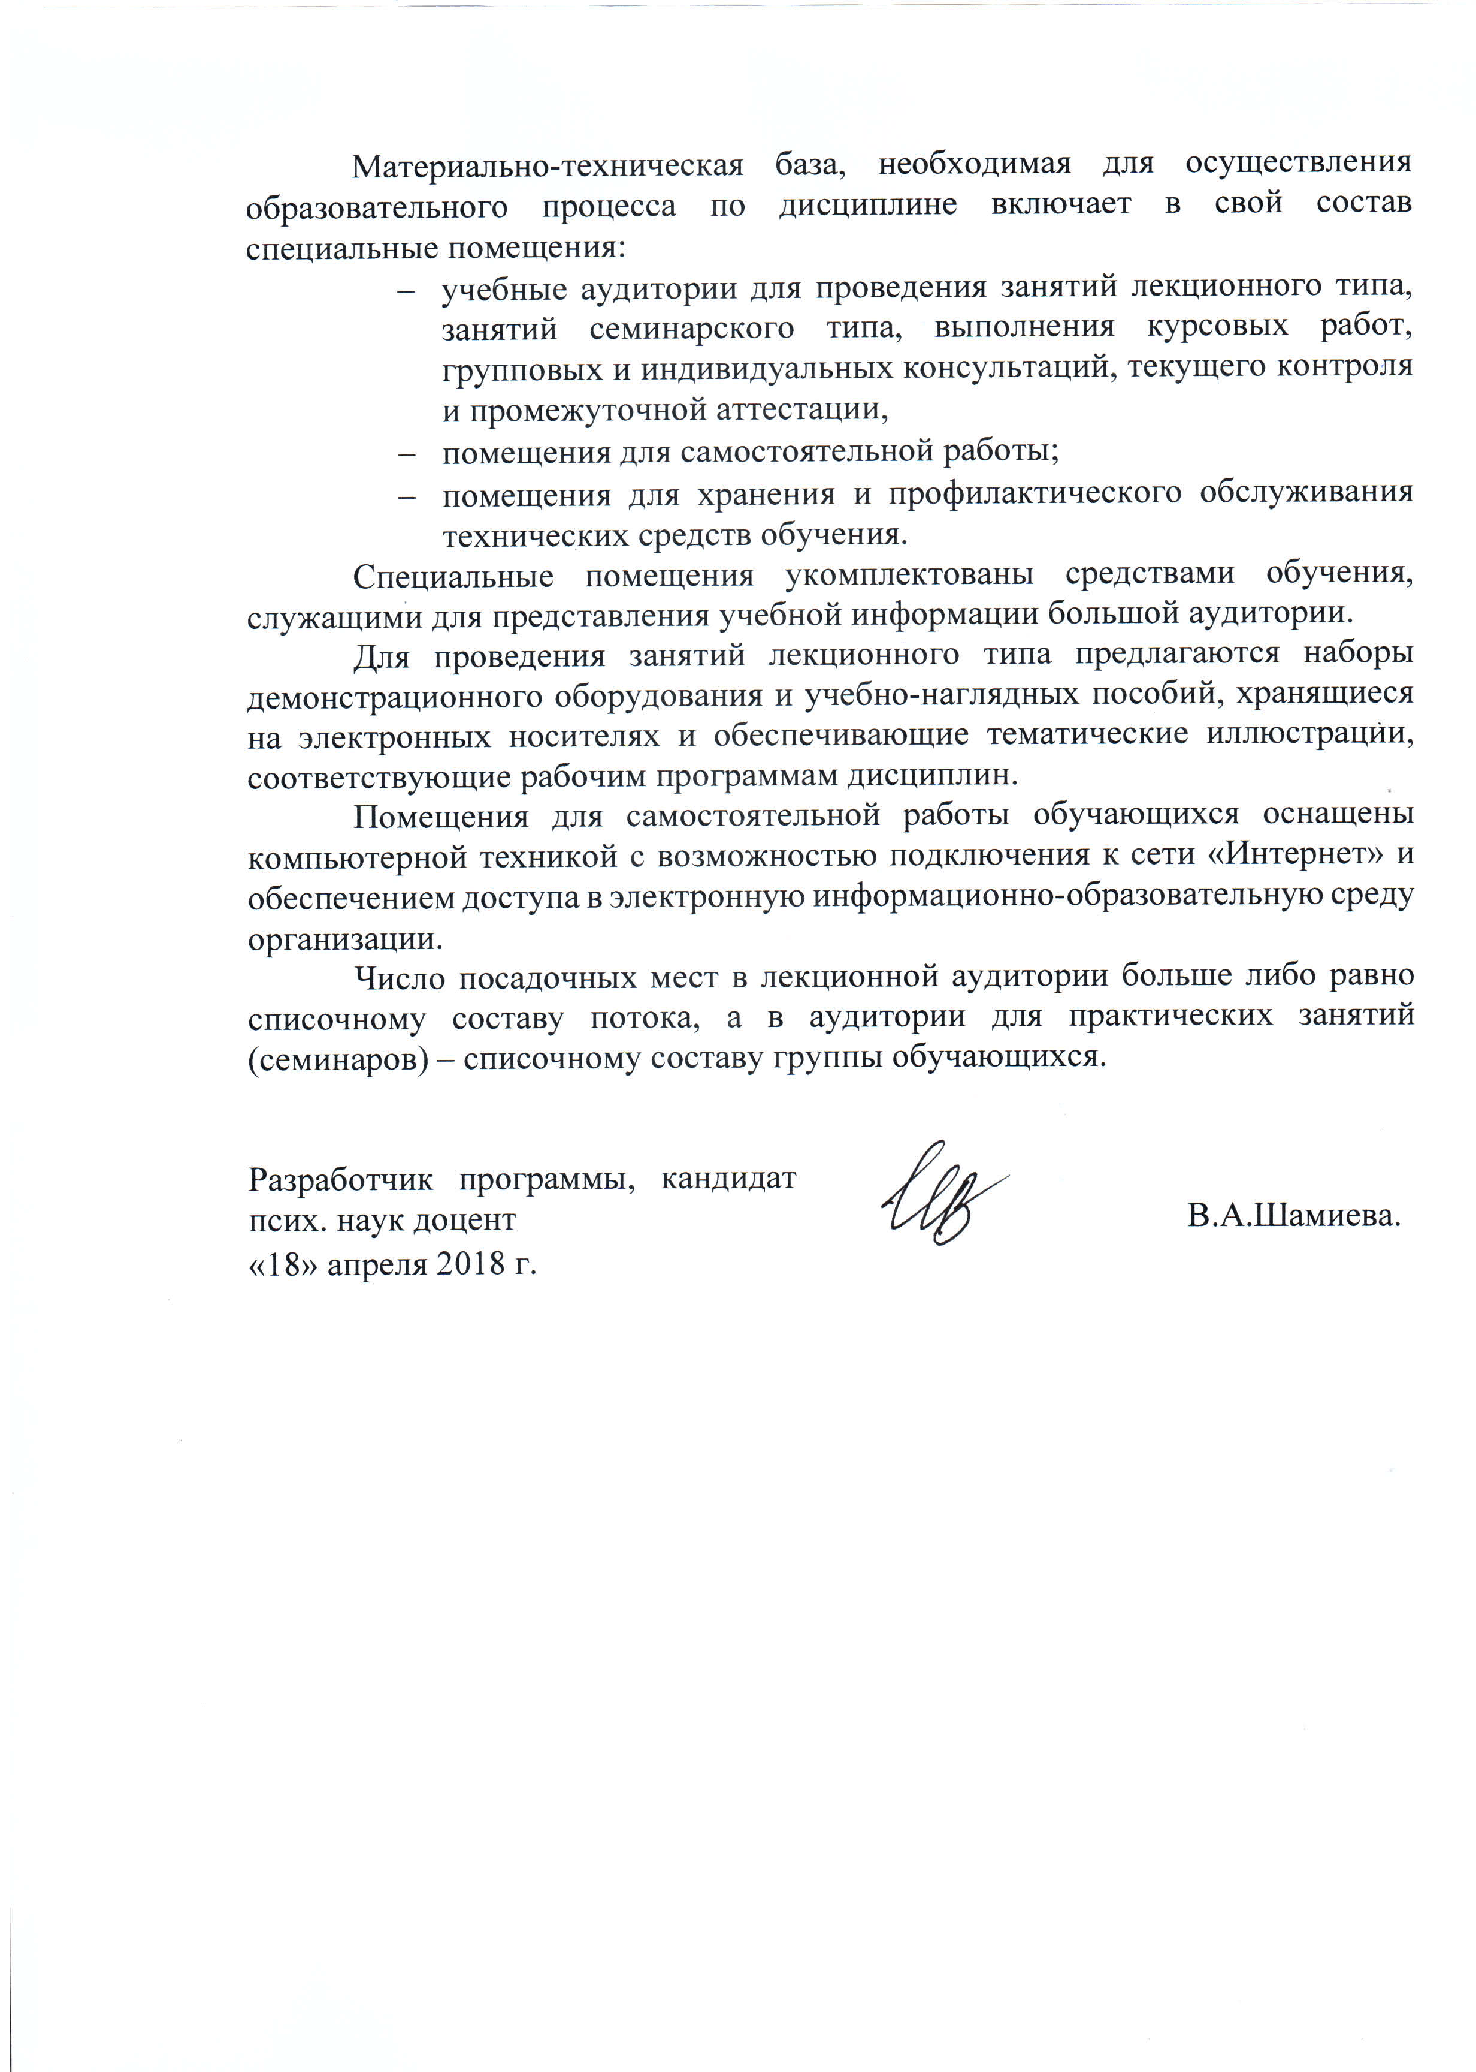
Материально-техническая база, необходимая для осуществления образовательного процесса по дисциплине включает в свой состав специальные помещения:
- учебные аудитории для проведения занятий лекционного типа, занятий семинарского типа, выполнения курсовых работ, групповых и индивидуальных консультаций, текущего контроля и промежуточной аттестации,
- помещения для самостоятельной работы;
- помещения для хранения и профилактического обслуживания технических средств обучения.
Специальные помещения укомплектованы средствами обучения, служащими для представления учебной информации большой аудитории.
Для проведения занятий лекционного типа предлагаются наборы демонстрационного оборудования и учебно-наглядных пособий, хранящиеся на электронных носителях и обеспечивающие тематические иллюстрации, соответствующие рабочим программам дисциплин.
Помещения для самостоятельной работы обучающихся оснащены компьютерной техникой с возможностью подключения к сети «Интернет» и обеспечением доступа в электронную информационно-образовательную среду организации.
Число посадочных мест в лекционной аудитории больше либо равно списочному составу потока, а в аудитории для практических занятий (семинаров) – списочному составу группы обучающихся.

Разработчик программы, кандидат псих. наук доцент |  | В.А.Шамиева.
«18» апреля 2018 г.

